批量操作

1. 在xml文件中配置

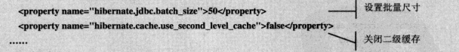

1. 使用hibernate自带的

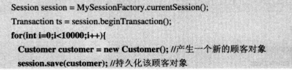

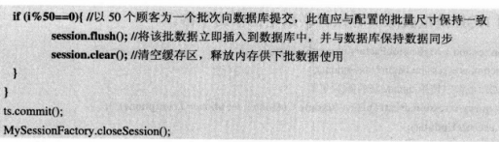

JDBC实现：

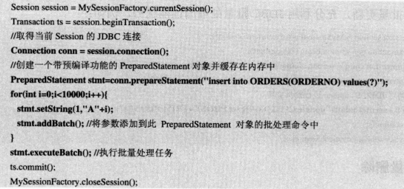

批量跟新

(1)hibernate自带





(2)JDBC实现

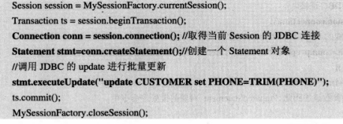

批量删除

1. hibernate实现



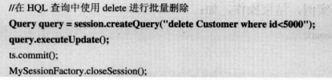

JDBC实现

